المملكة العربية السعودية  وزارة التربية والتعليم  إدارة التربية والتعليم بمحافظة الاحساء ( بنين )  مدرسة : الإمام البيهقي المتوسطة و الإمام خلاد الثانوية  لتحفيظ القرآن الكريم بالعيون |  |  | الأسبوع | الثالث عشر و الرابع عشر
 |  |  | اليوم
 |  |  | الحصة
 | اختبار نهاية الفصل الدراسي الأول 1431هـ 1432هـ
 | الفترة : | من 26 / 1 / 1431هـ الى 8 /2 / 1432هـ
الإيضاح : درجة الاختبار ( 30 درجة ) . أول متوسط
المجال | الدرجة |  |  | أسلوب المستخدم
الوجداني | 2 درجتين |  |  | من خلال ملاحظة سلوك الطالب
اللياقة البدنية | 9 درجات | 4.5 | ( انبطاح مائل) ثني الذراعين . [ كل ثني ومد تحتسب عدة واحدة ]
اللياقة البدنية | 9 درجات | 4.5 | 1 |  |  | 2 | 3 | 4 | 5 | التقويم
اللياقة البدنية | 9 درجات | 4.5 | 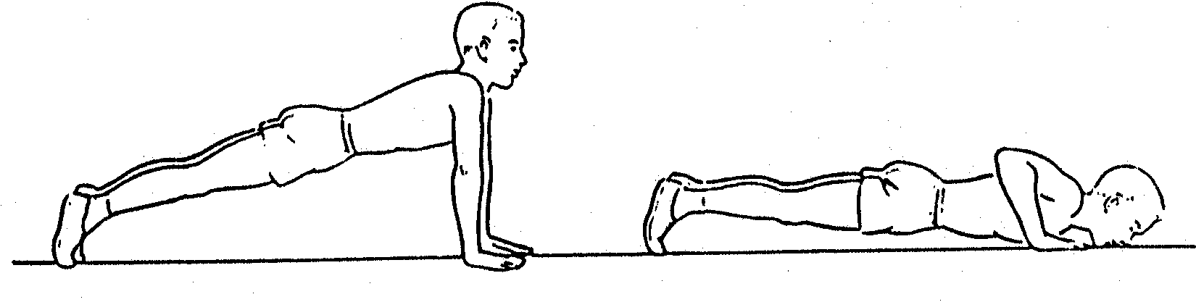 |  |  |  |  |  |  | ملاحظة المعلم كيفية أداء التمرين مع تصحيح الأخطاء
اللياقة البدنية | 9 درجات | 4.5 | التمرين الأول / تحمل عضلات البطن – [ الجلوس من رقود القرفصاء ]
اللياقة البدنية | 9 درجات | 4.5 | 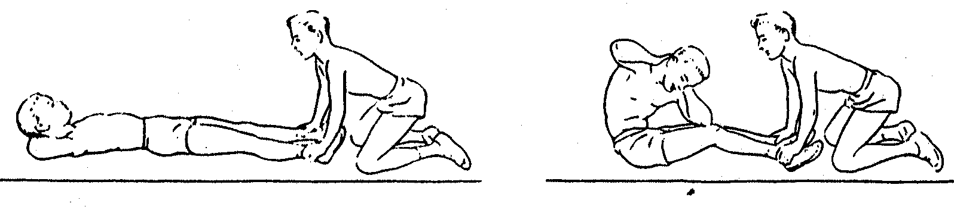 |  |  |  |  |  |  | ملاحظة المعلم كيفية أداء التمرين مع تصحيح الأخطاء
المهاري  الحركي | 15 درجة | 5 درجات | فردي |  | تسليم واستلام عصا التتابع (البصرية ) |  |  |  |  | التقويم
المهاري  الحركي | 15 درجة | 5 درجات | وحدة  العاب القوى |  | 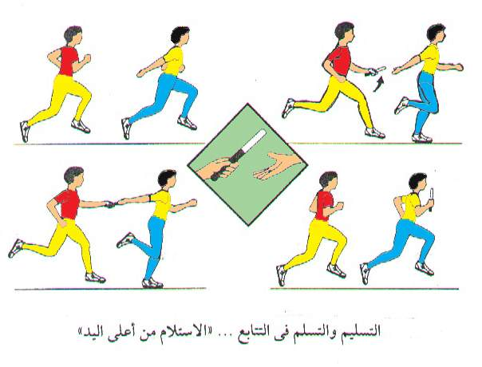 |  |  |  |  | ملاحظة المعلم كيفية أداء المهارة مع تصحيح الأخطاء
المهاري  الحركي | 15 درجة | 5 درجات | جماعي |  | امتصاص الكرة بوجه القدم الأمامي
المهاري  الحركي | 15 درجة | 5 درجات | وحدة كرة القدم |  | 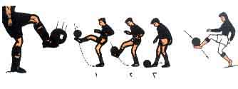 |  |  |  |  | ملاحظة المعلم كيفية أداء المهارة مع تصحيح الأخطاء
المهاري  الحركي | 15 درجة | 5 درجات | وحدة كرة السلة |  | المحاورة بالكرة
 |  |  |  |  | 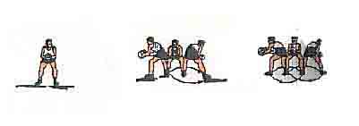 |  |  |  |  | ملاحظة المعلم كيفية أداء المهارة مع تصحيح الأخطاء
المعرفي | 4 درجات | اختبار تحصيلي شفوي
المعرفي | 4 درجات | س 1 --- كم عدد لاعبي كرة السلة ؟  س2 --- كم عدد لاعبي كرة القدم ؟  س 3 --- كم طول وعرض ملعب كرة السلة ؟  س 4 --- كم طول وعرض ملعب كرة القدم ؟ |  |  |  |  |  |  |  | قياس تحقيق الأهداف المعرفية

معلم التربية البدنية المشرف التربوي مدير المدرسة

الأستاذ/ زيد ناصر العساف الأستاذ/ راشد علي الفارس الأستاذ/ خالد ناصر الحربي

